Степанова, О. Режиссер челнинского театра «Paradox»: «Стараюсь вернуть подросткам веру в собственную красоту» / О. Степанова. – Текст: непосредственный, электронный // Челнинские известия. – 2023. – №78 (27 октября). – С. 17. – URL: https://chelny-izvest.ru/news/culture/rezhisser-chelninskogo-teatra-paradox-starayus-vernut-podrostkam-veru-v-sobstvennuyu-krasotu. – Дата публикации: 29.10.2023

Режиссер челнинского театра «Paradox»: «Стараюсь вернуть подросткам веру в собственную красоту»
Ольга Степанова, 29 октября 2023 - 06:08
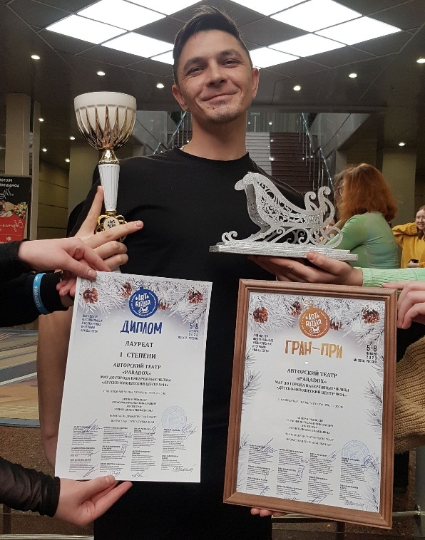
Больше десяти лет в Набережных Челнах работает авторский театр «Paradox» под руководством Руслана Герасимова. Актеры в нем – подростки, и спектакли на темы, волнующие молодое поколение
– Руслан, вы – челнинец?

– Я приехал в Челны в 2007 году из Екатеринбурга за любимой девушкой. Думал, только на время, но мне здесь понравилось. Я очень спокойный, поэтому этот город для меня – находка: тут можно далеко смотреть, ощущается простор.

– С каким профессиональным багажом приехали?

– Только с институтским – окончил Екатеринбургский государственный театральный институт, по профессии – актер театра и кино. После армии в театр не пошел, было безденежье. Работал на стройке, фабрике. Но душа требовала творчества, я подружился с театром моды «Отражение», где начал преподавать. В самостоятельное плавание ушел, когда школа № 34 попросила подготовить постановку к конкурсу «Мир профессии», одержали победу, на полученные средства закупили аппаратуру. С 2014 года домом авторского театра «Paradox» является лицей № 78 им.
А. С. Пушкина. Ежегодно в городском конкурсе «Если бы» получаем награды, было и гран-при. В Москве на фестивале «Рождественские каникулы» брали гран-при.

– Если ваш театр при учебном заведении, то вы ориентированы на детей, занимаете нишу ТЮЗа в городе?

– У нас авторский театр, не ТЮЗ. Работаю только с подростками от 12 до 18 лет, так как на них рассчитана программа обучения актерскому мастерству, подготовленная мной и Детско-юношеским центром № 14. С подростками непросто работать, они вроде бы уже взрослые, но еще дети.

– Создавая театр для подростков, не столкнулись ли с нехваткой репертуара?

– Да, выяснилось, что в России с этим дефицит. Об этой проблеме говорится в постановке «Пароль: поцелуй». Такое ощущение, что у человека с 12 до 18 лет – перерыв на обед. Поэтому подростки залипают в интернете. Взрослым нечего им предложить, а ведь это те люди, которые в будущем станут нашими зрителями.

– Откуда берете материал для постановок?

– Сам пишу пьесы, отсюда – авторский театр. В «Яндекс знает» поднимается проблема детей с инвалидностью. Пьеса «22 миллиарда» – антиутопия о будущем, где процветает неравенство людей, наступила экологическая катастрофа. «Пароль: поцелуй» рассказывает о взаимоотношениях в классе, о непринятии подростками своего тела. Он поставлен в форме хип-хоп оперы. «Дом цветных карандашей» – про сложные судьбы детей из социальных приютов. Сейчас у нас семь действующих спектаклей.

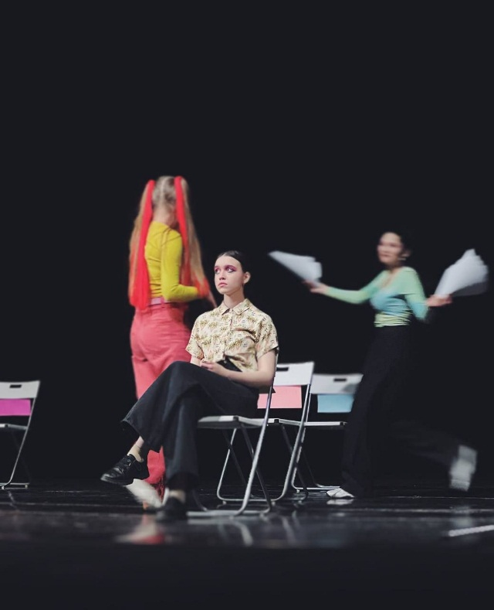

– А классику ставите?

– В Пушкинском лицее за 8 лет нами поставлено больше 30 спектаклей. Это Пушкин, Чехов, Зощенко. Но это не в рамках театра «Paradox».

– Преподавание в допобразовании строится на интересе, если его нет, то и детей нет?

– Правильно подметили. Если ребенку не интересно, он уходит. Поэтому я вывожу на сцену всех без исключения. Первый выход должен быть максимально комфортным, у меня под каждого пишется роль, которая ему близка. На следующий год пробуем противоположность – где некомфортно, это профессиональный рост для них.

– Подросткам свойственно менять внешность – розовые волосы или дреды, а в спектакле она – брюнетка. Как решаете это?

– Все изменения по внешности согласовываются со мной. Я вроде личного стилиста (смеется). Стараюсь вернуть подросткам веру в собственную красоту. Этим занимаются все педагоги. Девчонки у меня начинают носить платья. А приходят в одежде оверсайз, так они хотят скрыть, по их мнению, свои недостатки.

– Как решаете вопросы со сценой, ведь в лицее только актовый зал?

– Для меня было важно, чтобы ребята играли на профессиональной сцене. Мы – театр, а не пришкольный кружок. Поэтому мы долгое время дружим с татарским драматическим театром. Все наши спектакли показываются там.

– Как складываются взаимоотношения с родителями актеров?

– Есть элемент ревности (улыбается). Мол, у Руслана Николаевича больше авторитета, чем у нас, у родителей. Дети со мной делятся своими проблемами, мы их вместе решаем. Помню, даже они мне сказали: «Вы нам, как папа». Поправляю, папа у каждого свой, я же – наставник.

– Сколько человек в штате театра? Кто за что отвечает?

– Два человека. Диана Усенко – хореограф, все остальное делаю сам. Я и драматург, и режиссер, и сам изготавливаю декорации.

– Ваши выпускники выбрали профессию актера, театр?

– Илья Тараканов отучился в Российском институте театрального искусства – ГИТИС, сейчас входит в труппу Казанского академического русского Большого драматического театра им. В. И. Качалова. Элида Файзрахманова в этом году окончила Московский институт театрального искусства имени народного артиста СССР И. Кобзона, она актриса, еще будет педагогом. Анелия Газизова учится в Российском государственном институте сценических искусств, она будущая актриса. Шамиль Сафиуллин – кинооператор, снимает в Казани, он делал клип Салавату.

– У вас нет ощущения упущенного шанса стать известным актером?

– Сейчас нет. Оглядываясь назад, понимаю, что все события, которые со мной происходили, вели меня к сегодняшнему дню. То, что имею сейчас, – лучший вариант. Если бы поехал в Москву или Санкт-Петербург, мне не хватило бы творческой энергии. Только единицы пробиваются к высотам. В 100 процентах успеха 80 процентов работы, 15 процентов таланта, 5 процентов везения.

Фото из личного архива Руслана Герасимова
«Частичное или полное воспроизведение материалов сайта возможно только при наличии гиперссылки на «Челнинские известия»

